GOSPODARKA MAGAZYNOWA – I 5 TL

Temat: Urządzenia pomiarowe w magazynie. Urządzenia ważące. Urządzenia wskaźnikowe.

źródło: 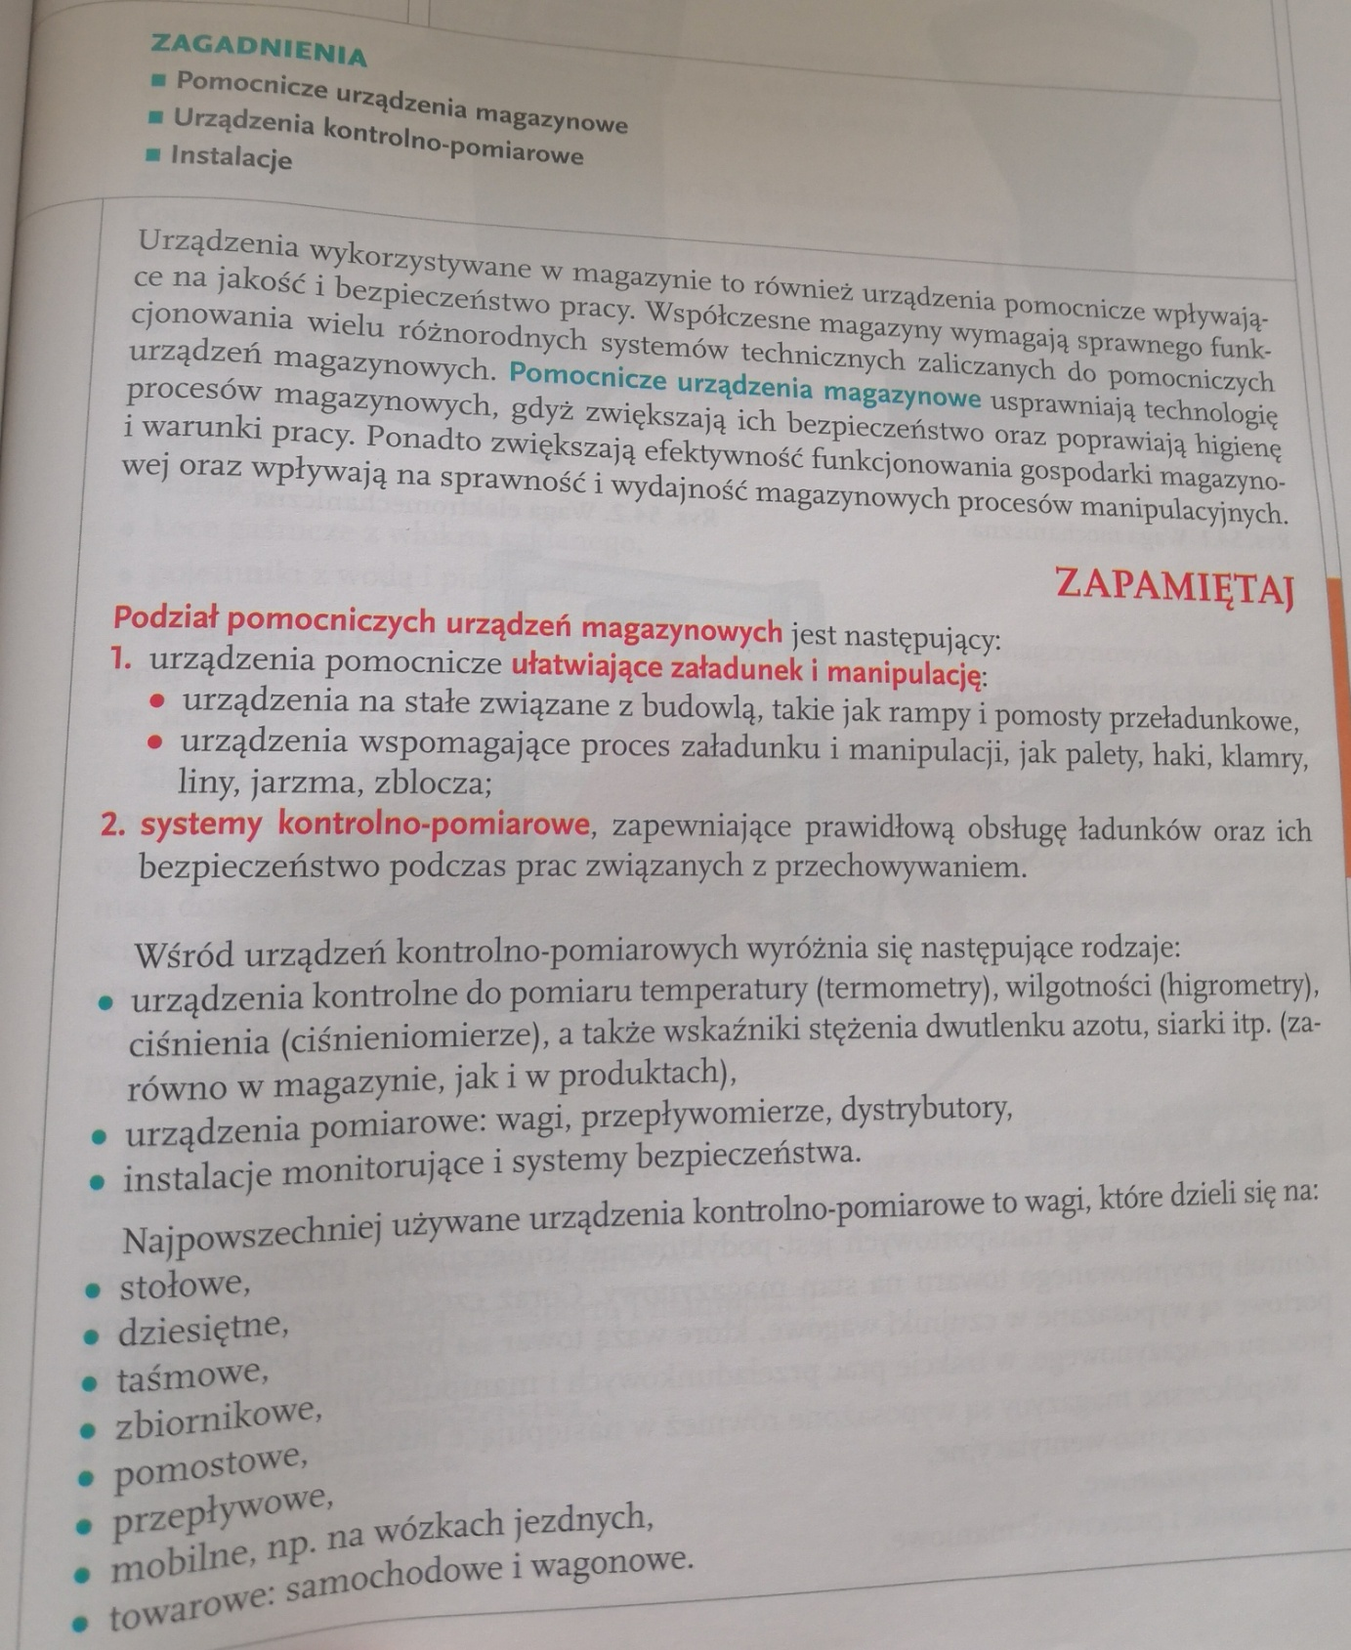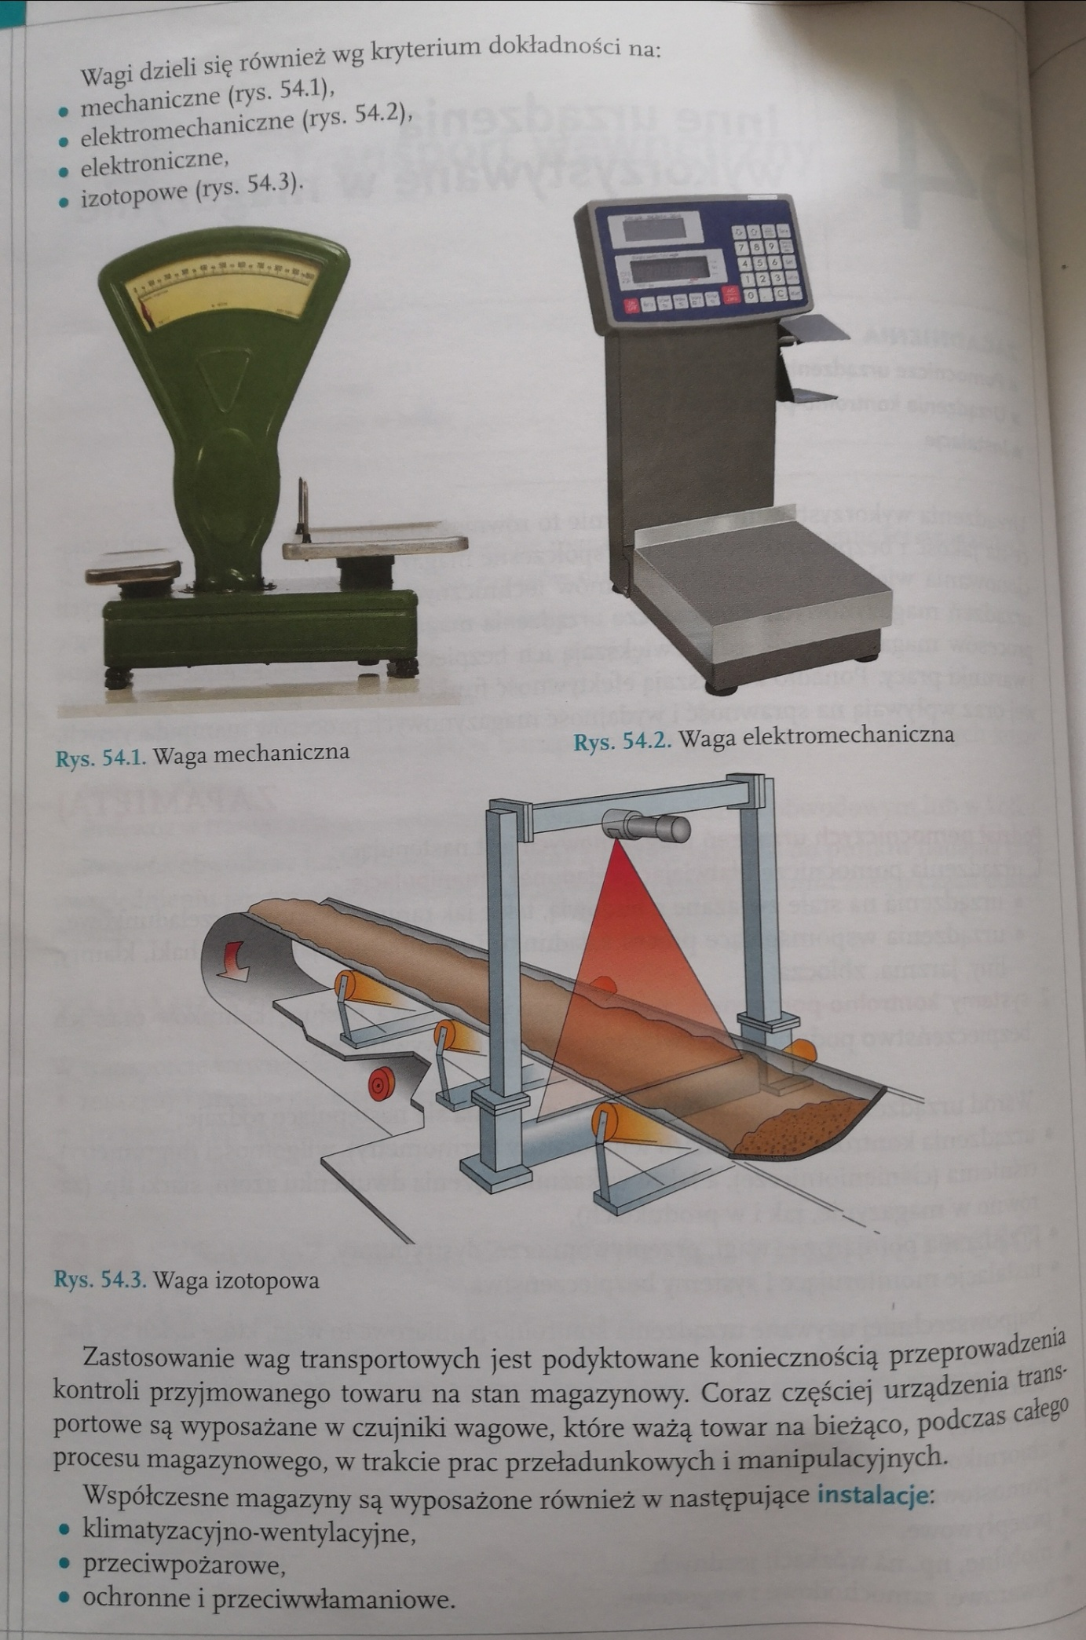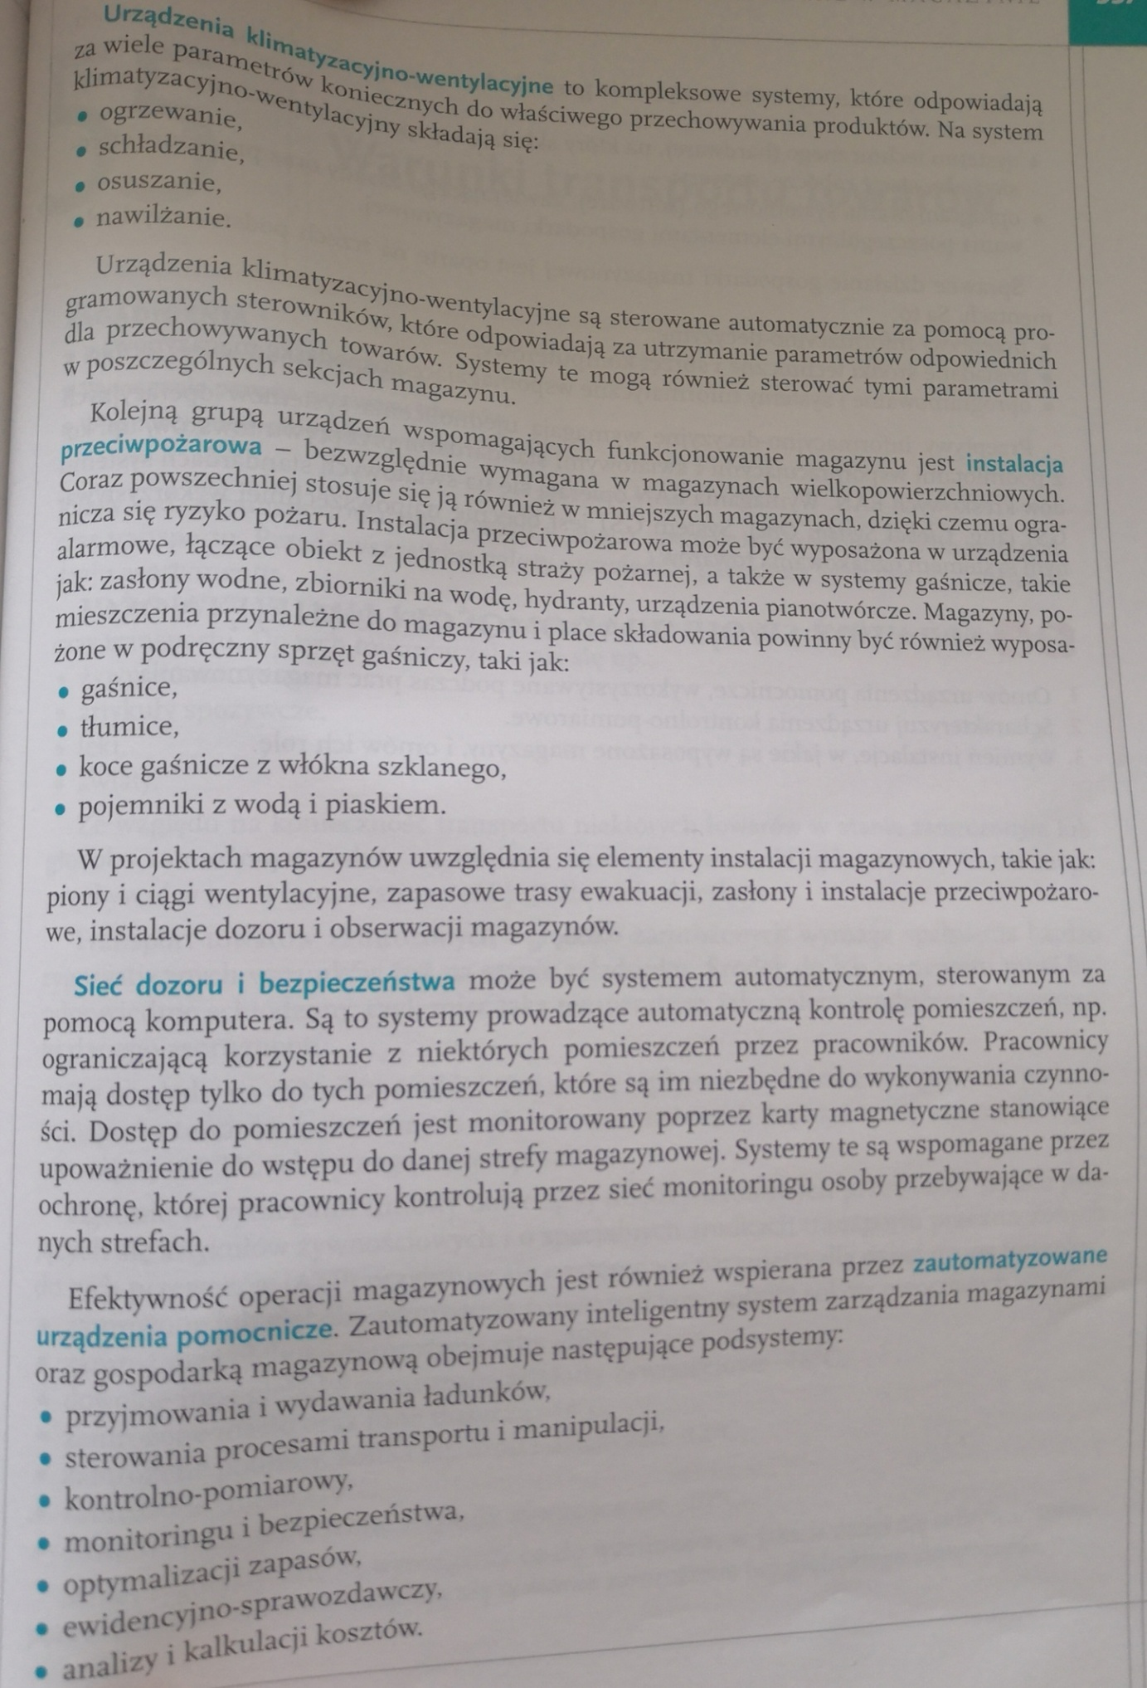

Polecenie: Zapoznaj się z materiałem i odpowiedz na pytania.

Odpowiedzi proszę przesłać do nauczyciela przedmiotu do 29.05.2020r.

- Wymień rodzaje urządzeń kontrolno-pomiarowych.
- Przedstaw podział wag.
- Podziel wagi wg kryterium dokładności.
- Co składa się na system klimatyzacyjno-wentylacyjny?

